 | Istituto Istruzione Superiore “G. Ferraris - F. Brunelleschi”  Via R. Sanzio, 187 – 50053 Empoli (FI)  0571 81041 – fax 0571 81042  www.ferraris.eu e-mail FIIS012007@istruzione.it  Codice Fiscale n. 91017160481 Cod Min. FIIS012007 Codice Univoco UF8UAP | 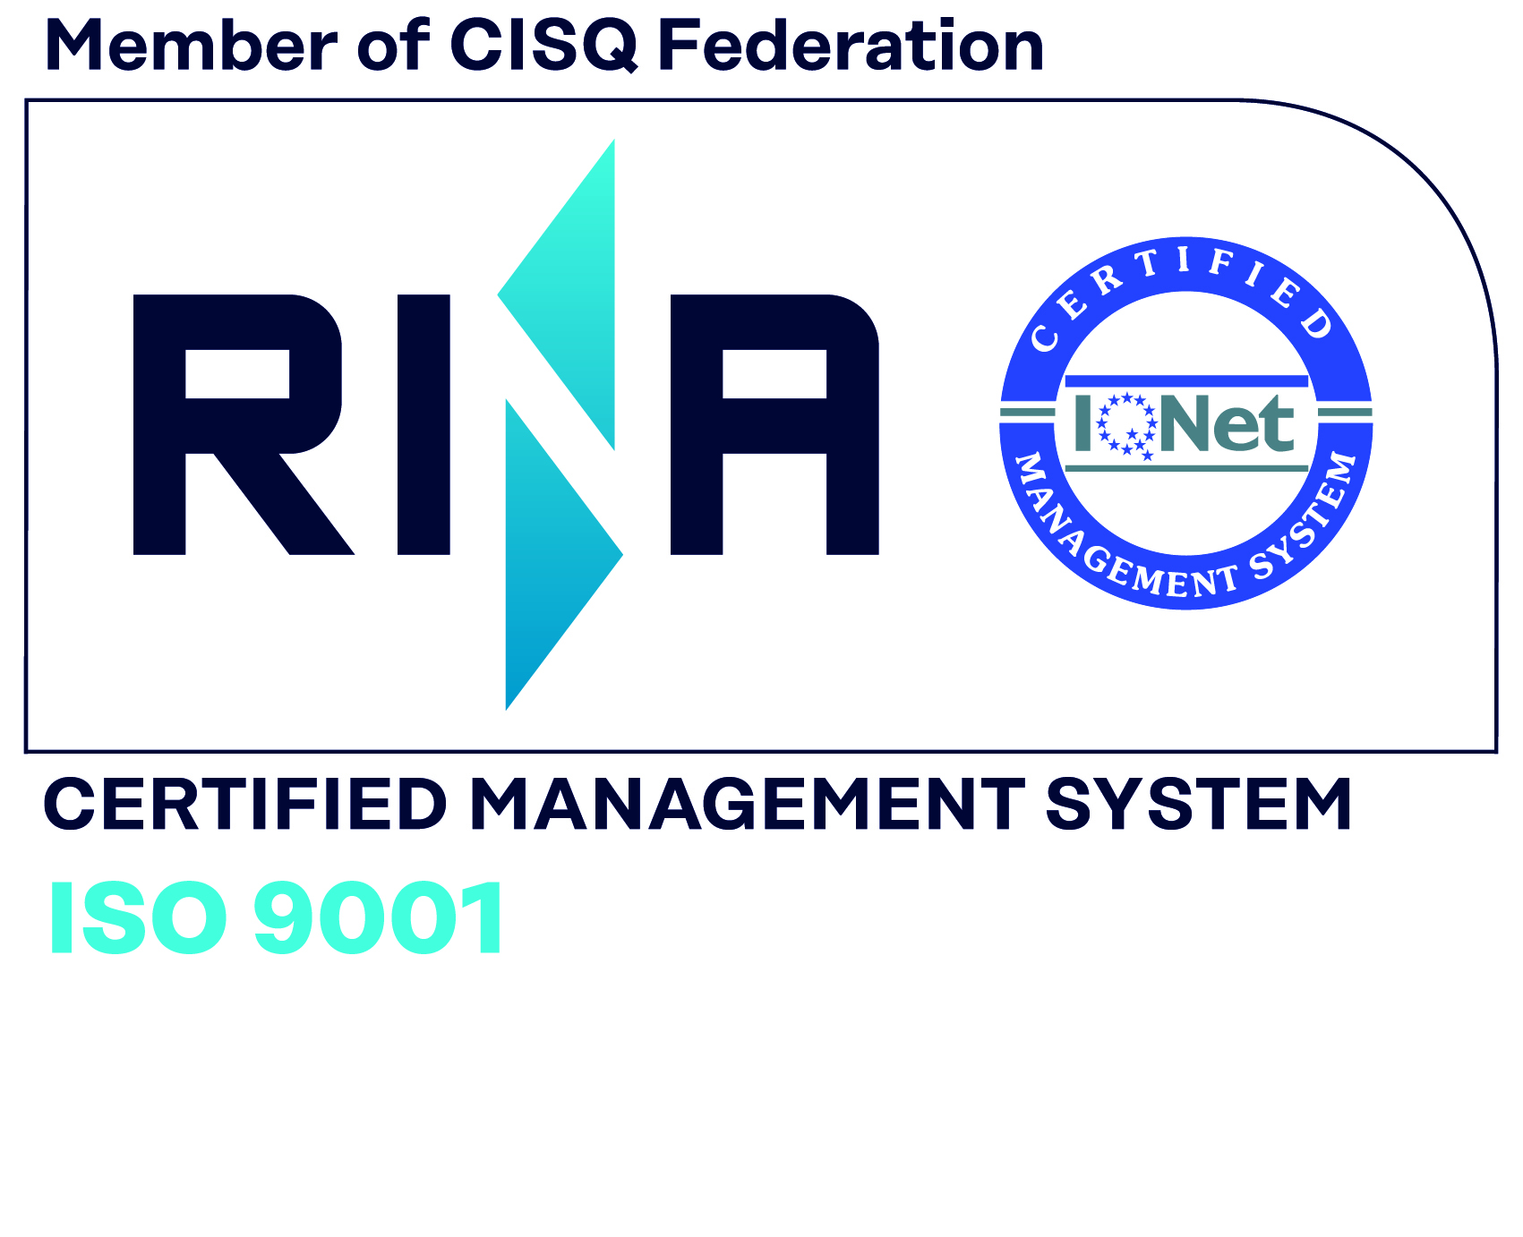
Ditta

PROMEMORIA PER I TUTOR AZIENDALI

- Gli alunni sono inseriti nell’azienda con l’orario stabilito insieme al tutor scolastico.
- Ogni giorno verranno riportate le presenze nel modulo allegato.
- In caso di assenza l’alunno deve darne opportune motivazioni.
- Per qualsiasi problema rivolgersi preliminarmente e direttamente al tutor scolastico.
- In caso di infortunio rivolgersi alla segreteria didattica dell’Istituto.
- Al termine del percorso di Alternanza Scuola Lavoro verrà rilasciato l’Attestato che certifica l’attività svolta.
- Al termine del tirocinio va compilato il questionario on-line che si trova sul sito della scuola: www.ferraris.eu, cliccando sul simbolo “Alternanza” e poi sul questionario on-line per il tutor aziendale.

NELLA CARTELLA CHE LA SCUOLA HA ASSEGNATO A OGNI ALUNNO SONO CONTENUTI I SEGUENTI DOCUMENTI E MODULI:

- Progetti formativi firmati dal referente dell’azienda o tutor aziendale (1 per l’azienda, 1 per l’alunno, e 1 da ritornare alla scuola direttamente tramite il tutor scolastico oppure tramite l’alunno).

- Convenzione (per l’azienda) se non ancora stipulata

- Modulo delle presenze

- Attestato di attività di Alternanza Scuola lavoro

TUTTA LA MODULISTICA, COMPILATA E FIRMATA, DEVE CORTESEMENTE TORNARE ALLA SCUOLA TRAMITE L’ALUNNO.

PER QUALSIASI ALTRO PROBLEMA RIVOLGERSI AL TUTOR SCOLASTICO

